ID Zadania: LAB_2
Tytuł zadania: Implementacja i elementarna obsługa bazodanowego systemu informatycznego z wykorzystaniem SQL
Termin oddania: 24.05.2020
Temat: Serwis filmowy

Patryk KANIEWSKI i Wojciech ZŁOMEK

Podstawy baz danych

Treść zadania
Zadanie polega na zaimplementowaniu i wykonaniu elementarnych operacji na bazie danych z wykorzystaniem SQL:
- na ocenę dostateczną (3 – dst):
  - zaimplementuj model bazy danych przedstawiony poniżej;
  - do każdej tabeli dodaj co najmniej 3 rekordy;
- na ocenę dobrą (4 – db)*:
  - wyświetl imiona i nazwiska aktorów, którzy zagrali co najmniej w 1 filmie;
  - wyświetl filmy, w których wystąpił co najmniej 1 polski aktor;
  - wyświetl filmy, do których przypisano ciekawostki;
  - wyświetl imiona i nazwiska aktorów, którzy zagrali w filmach wydanych przed rokiem 2000;
  - wyświetl aktorów, którzy wypowiedzieli słynne cytaty (wszystkie zapisane w bazie danych), wyniki ogranicz do aktorów o narodowości polskiej;
- na ocenę bardzo dobrą (5 – bdb)*:
  - zaimplementuj perspektywę (VIEW) Obsada, która będzie przechowywała imiona i nazwiska aktorów przypisane do imion i nazwisk postaci, w które aktorzy się wcieli.
*wymaga zrealizowania poprzednich podpunktów

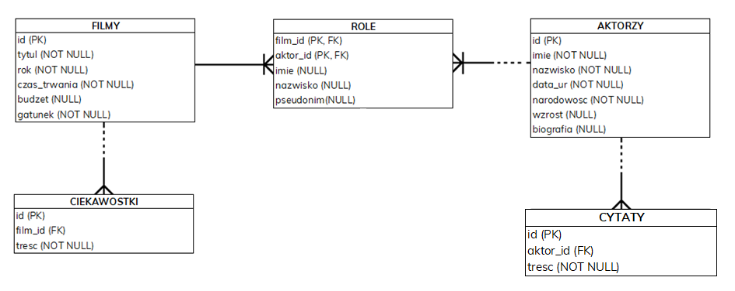

Implementacja relacyjnej bazy danych (ocena: 3 – dst)
W tym miejscu należy krótko napisać jaki RDBMS wykorzystano, a na listingu zamieścić kod tworzący bazę danych zgodną z zadanym modelem oraz zapytania uzupełniające każdą z tabel.
aaa
Listing 1 podpis, (źródło: opracowanie własne; createtables.sql, filltables.sql)

Przetwarzanie danych (ocena: 4 – db)
W tym miejscu należy opisać proces wybierania informacji wymaganych w zadaniu, w oparciu o zaimplementowaną bazę danych.
Tu należy zamieścić odpowiedni fragment kodu

Listing 2 podpis, (źródło: opracowanie własne; dobra.sql)

Implementacja perspektywy (ocena: 5 – bdb)
W tym miejscu należy krótko opisać proces tworzenia perspektywy spełniającej wymagania postawione w treści zadania.
Tu należy zamieścić odpowiedni fragment kodu

Listing 3 podpis, (źródło: opracowanie własne; bardzodobra.sql)

